муниципальное автономное дошкольное образовательное учреждение
«Центр развития ребенка - детский сад № 50» городского округа Самара
Россия, 443020, Самарская обл., г.Самара, ул.Ленинская 82,
тел.: 332-38-32; факс: 333-71-36; e-mail: mdoy50.89@mail.ru

Отчет
о проведенных мероприятиях по информированию педагогов МАДОУ «Детский сад № 50» г.о. Самара целях и задачах национальных проектов

На основании письма Департамента образования Администрации г.о. Самара от 01.04.2019 № 414 об информировании педагогической и родительской общественности в МАДОУ «Детский сад № 50» 09.04.2019 г. был проведен педагогический совет «Успех каждого ребенка».

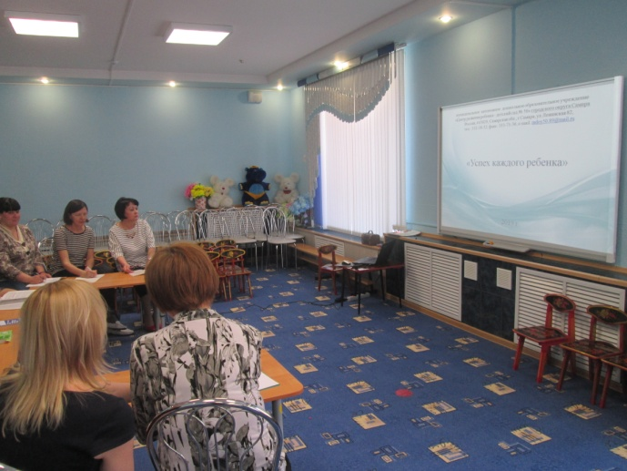

Педагоги ознакомились с основными результатами и показателями национального проекта «Успех каждого ребенка» и мероприятиями, способствующими достижению цели проекта.

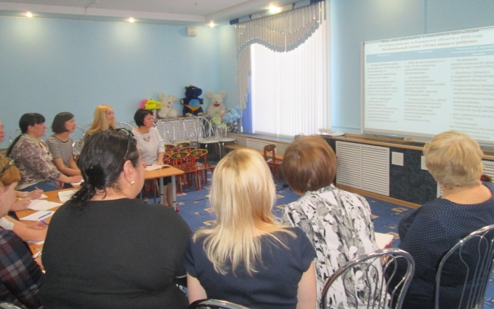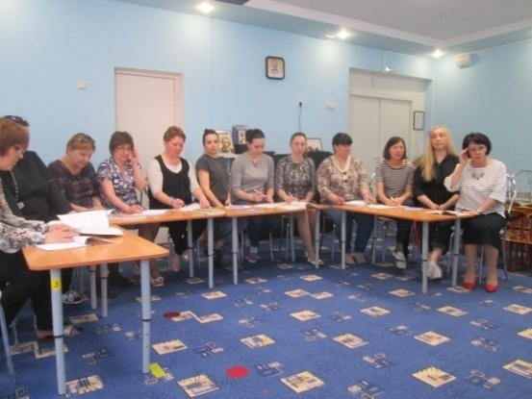

муниципальное автономное дошкольное образовательное учреждение
«Центр развития ребенка - детский сад № 50» городского округа Самара
Россия, 443020, Самарская обл., г.Самара, ул.Ленинская 82,
тел.: 332-38-32; факс: 333-71-36; e-mail: mdoy50.89@mail.ru

Отчет
о проведенных мероприятиях по информированию родителей МАДОУ «Детский сад № 50» г.о. Самара целях и задачах национальных проектов

На основании письма Департамента образования Администрации г.о. Самара от 01.04.2019 № 414 об информировании педагогической и родительской общественности в МАДОУ «Детский сад № 50» 11.04.2019 г. было проведено общее родительское собрание «Поддержка семей, имеющих детей». Родителей познакомили с целями и задачами национальных проектов «Образование», Демография».

